**물리학 실험 1 (033)**

**XXX 조교님**

**<파동> 보고서**

자연과학대학

물리천문학부

2021-00000

옥토끼의 비밀연구소

(Dated: May 26, 2021)

I. 실험 목적과 개요

자연현상은 입자와 파동의 관점에서 설명할 수 있다. 그 중 파동(wave)은 시간에 따라 주기성을 가지고 에너지가 전달되는 현상을 말한다. 파동은 반사, 굴절, 회절, 간섭 등 특징들을 지니는데 수면파 장치를 통해 만든 파동을 분석하여 이 특징들을 확인하고자 한다.

II. 배경이론

II-1. 파동의 속력

축의 방향으로 진행하고 축의 방향으로 진동하는 파동은 진폭 , 파수 , 각진동수 , 시간 에 대하여 관계식 를 만족한다. 이 때, , 이다.

파동의 속력은 다음과 같이 구할 수 있다. 위상 가 일정하다고 하자. 양변을 미분한 뒤 정리하면 위상 속도(phase velocity)는 이다.

복잡한 파동은 다양한 진폭과 각진동수의 단순한 파동들의 합으로 나타낼 수 있는데, 이러한 파동 묶음(wave packet)이 전달되는 군속도(group velocity)는 이다.

위상 속력이 파장의 의존하지 않아 이라면 이고 이러한 매질을 비분산매질(nondispersive medium)이라고 한다. 위상 속력이 파장에 의존하여 이라면 이고 이러한 매질을 분산매질(dispersive medium)이라고 한다.

수면파의 속력은 물의 깊이 와 중력가속도 에 대하여 파동의 진폭이 물의 깊이에 비해 작으면 로 근사할 수 있다.

II-2. 파동의 합성(간섭)

각진동수, 파장, 진폭, 진행 방향이 같고 위상이 다른 두 파동, 를 합성하면

합성된 파동은 진폭이 이고, 원래의 파동들과 각진동수와 파장이 같다.

반사한 파동과의 합성은 위와 같이 정리할 수 있다. 이 때의 파동은 x축의 방향으로 진행하지 않는 정상파(standing wave)가 된다. 0 이상의 정수 에 대하여 일 때 상쇄간섭이 나타나고 이 지점을 마디(node)라고 부른다. 일 때 보강간섭이 나타나고 이 지점을 배(antinode)라고 부른다. 마디와 배의 위치는 와 무관하다. 마디와 마디 사이의 거리 또는 배와 배 사이의 거리는 이다.

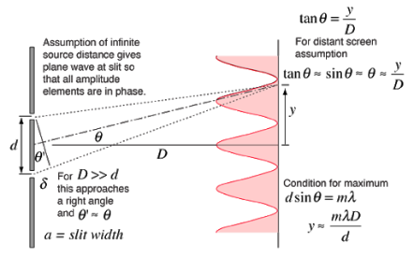

[그림 1] 이중 슬릿 실험

거리가 만큼 떨어진 파원에서 각진동수, 파장, 진폭, 진행 방향이 같고 위상이 다른 두 파동이 발생하였을 때 파동의 합성을 생각해보자. 이 경우는 [그림 1]과 같이 평면파를 이중 슬릿에 통과시키는 경우와 같다. 두 파원에서 발생한 파동의 경로차는 이고 0 이상의 정수 에 대하여 인 지점이 배이고, 인 지점이 마디이다. 수면파에 빛을 쏘면 수면이 볼록렌즈의 역할을 하여 배인 지점에서 밝게 나타나고 마디인 지점에서 어둡게 나타난다.

III. 실험 방법

<준비물>

카메라, 수조, 수면파 발생 장치, 파동 발생 장치, 스트로보스코프, 작은 플라스틱 구슬, 긴 아크릴 막대 2개, 짧은 아크릴 막대 1개, 펜 1개, 샤프심 1개, 1L 플라스틱 비커

III-1. 실험 과정

1. 수조에 물을 채우고 수조의 가장자리에 스펀지를 두어 반사파가 발생하지 않게 한다.
2. 수면파 발생장치를 적당한 주파수로 조절하고 스트로브스코프의 주파수를 일치시키고 고정된 파동의 모습을 확인한다.
3. 카메라로 촬영하고 분석 프로그램에서 좌표계를 설정한 뒤 보강/상쇄간섭이 나타나는 지점과 파원 사이의 거리를 구한다.
4. 파장의 길이를 구하고 수면파의 속력을 구한다.
5. 주파수를 바꾸어 동일한 실험을 진행한다.
6. 장애물을 두어 반사/회절한 파동과의 간섭을 측정한다.

* 장애물의 수와 크기, 간격, 위치에 따라서 나타나는 수면파의 간섭을 살펴본다.

IV. 실험 결과 및 토의

IV-1. 실험 결과

[표 1] 수면파의 파장(m), 진동수(Hz),

파동의 실험적 속력(m/s)과 이론적 속력(m/s)

|  |  |  |  |  |
| --- | --- | --- | --- | --- |
|  |  |  |  |  |
| 실험1 | 0.01151 | 16 | 0.18419 | 0.31305 |
| 실험2 | 0.01422 | 14 | 0.19909 | 0.31305 |
| 실험3 | 0.01475 | 18 | 0.26556 | 0.31305 |

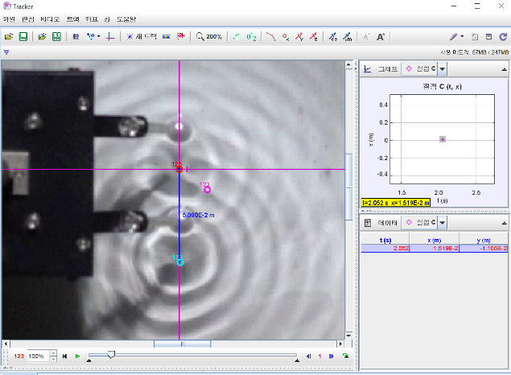

[그림 1] tracker를 이용한 파동의 분석 과정

[표 1]은 수면파의 진동수를 달리하였을 때 파장, 실험적, 이론적 속력을 나타낸 것이다. 이 때, 파장은 [그림 1]과 같이 tracker 프로그램에서 수면파의 모습이 선명하게 나타난 프레임을 선택한 뒤 보강간섭이 나타나는 위치에서 두 파원까지의 거리를 이용하여 계산하였다. 예를 들어, [그림 1]과 같은 상황에서는 분홍색 점으로 표시한 부분에서 보강간섭이 나타나는데, 빨간색 점으로 표시한 파원까지의 거리는 이고, 파란색 점으로 표시한 파원까지의 거리는 이므로 경로차는 이다. 따라서 로 계산할 수 있다. 세 번의 실험에서 이와 같은 과정으로 파장을 계산하였다. 실험적 속력은 이론적 배경 II-1에서 알아본 위상 속도의 공식을 이용해 로 계산하였다. 이론적 속력은 이론적 배경 II-1에서 알아본 수면파의 속도 근사식을 이용해 로 계산하였다. 이 때, 중력가속도는 9.8m/s^2, 수심은 0.1m로 하였다. 실험1은 첫 영상에서 123번째 프레임을 이용하였고, 실험2는 두번째 영상에서 151번째 프레임을 이용하였고, 실험3은 세번째 영상에서 122번째 프레임을 이용하였다.

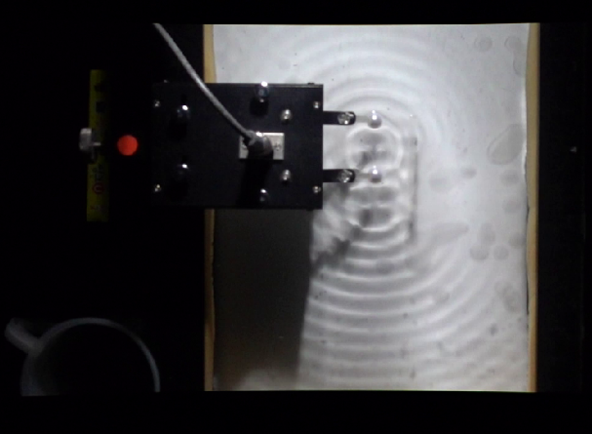실험 결과, 실험적 속력이 이론적 속력보다 작게 나타나는 것을 확인할 수 있다. 그리고 파동의 진동수가 클수록 파장이 대체로 크게 나타나 실험적 속력이 크게 계산되었다는 것을 알 수 있다.

[그림 2] 장애물을 놓았을 때 파동의 회절과 간섭

장애물을 설치하였을 때 반사파와 파원에서 발생한 파동이 간섭하여 간섭무늬가 나타나는 것을 확인할 수 있다. 그리고 장애물을 놓았을 때 장애물 뒤쪽으로 파동이 진행하는 회절 현상이 나타나는 것을 확인할 수 있다. 또한, [그림 2]에서 회절이 실험3, 실험2, 실험1 순으로 잘 나타나는 것을 확인할 수 있다.

IV-2. 결과 분석(토의)

[표 2] 파동의 실험적 속력(m/s)과

이론적 속력(m/s)과 오차율(%)

|  |  |  |  |
| --- | --- | --- | --- |
|  |  |  |  |
| 실험1 | 0.18419 | 0.31305 | 41.164 |
| 실험2 | 0.19909 | 0.31305 | 36.403 |
| 실험3 | 0.26556 | 0.31305 | 15.170 |

[표 2]에서 실험적 속력과 이론적 속력을 비교한 결과 수면파의 속력에 대한 이론()이 근사적으로 옳다는 것을 확인할 수 있다. 실험에 따라 15%~42%의 무시할 수 없는 오차가 존재한다는 것을 확인할 수 있다. 정리하자면 수면파의 위상 속도에 대한 공식이 파동에 대한 물리학 개념들의 관계()를 일부 만족하지만 오차가 존재한다고 할 수 있다. 또한, 두 파원에서 발생한 파동이 간섭무늬를 이루는데 이 때 중첩된 파동은 두 파동의 합으로 나타낼 수 있으므로 파동의 간섭과 중첩에 대한 이론이 합리적이라는 사실을 알 수 있다.

장애물을 설치한 실험에 대한 [그림 2]에서 회절이 실험3, 실험2, 실험1 순으로 잘 나타났는데, 그 이유는 [표 1]에서 파장이 실험3, 실험2, 실험1 순으로 컸기 때문이다. 파장이 클수록 회절이 잘 나타난다는 것을 실험적으로 확인할 수 있다. 그리고 파동이 간섭할 때 각 파동의 높이를 더한 값이 간섭한 파동의 높이가 된다는 이론이 맞다는 것(파동의 간섭/중첩)을 실험적으로 확인할 수 있다.

IV-3. 오차 분석(토의)

실험적 속력과 이론적 속력이 차이가 나타나는 원인에는 수면파의 속력에 대한 이론이 여러 가지 요인들을 배제하고 단순하게 구성되었기 때문이다. 수면의 깊이, 물과 공기가 접하는 수면에서 발생하는 표면장력의 영향 등이 고려되어야 한다. 그리고 이 과정은 수면파는 위상 속도가 파장에 따라 변하는 분산매질(dispersive medium)을 통과하기 때문에 수면파의 파장에 따라 그 영향이 결정된다. 수면파에 대한 이론은 도서 ‘수면파 이론(이승준, 2017)’의 9장 ‘수면파에 대한 선형 이론’과 10.2장 ‘스토크스의 고차 수면파 이론, 심해’을 참고하였다.

1. 수면의 깊이에 따른 수면파의 위상 속도

이론적 배경에서 알아본 수면파의 위상 속도 는 파수 에 대하여 인 천수(shallow water, 얇은 물)인 경우에 수면파의 분산관계식을 근사하여 도출할 수 있는 공식이다.

인 경우에는 심수(deep water, 깊은 물)라고 부르고 수면파의 분산관계식을 로 근사할 수 있어 위상 속도는 이다.

인 경우에는 유한 수심(finite water)라고 부르고 수면파의 분산관계식을 로 근사할 수 있어 위상 속도는 이다.

이처럼 수면파의 의 값에 따라서 수면파의 위상 속도가 다르게 나타난다. 이 때의 위상 속도는 파수 에 의존하므로 파장 에 의존하는데 물이 분산매질이라는 점을 고려한다고 할 수 있다.

[표 3] 파동 분석 실험에서 값

|  |  |  |  |
| --- | --- | --- | --- |
|  | 실험1 | 실험2 | 실험3 |
|  | 5.45814 | 4.41832 | 4.25883 |

파수는 실험적으로 계산한 파장을 이용해 으로 구하였다. 수면의 높이는 0.01m로 설정하였다. 세 번의 실험 모두 인 경우라고 할 수 있다. 수심이 0.01m으로 절대적인 값은 낮다고 생각할 수 있지만, [표 1]에서 파장도 약 0.01m로 작은 값으로 계산되었기 때문에 파장과 수심의 관계로 보아도 수심이 깊은 경우라고 생각할 수 있다. 실제로 심수 수면파의 위상 속도를 적용하였을 때 오차율이 적게 나타나는지 알아보자.

[표 4] 심수 중력 수면파, 유한 수심 중력 수면파,

천수 중력 수면파 이론을 적용하였을 때

수면파의 이론적 속력(m/s)과 오차율(%)

|  |  |  |  |
| --- | --- | --- | --- |
|  |  |  |  |
| 실험1 | 0.13400  (37.456%) | 0.13399  (37.459%) | 0.31305  (41.164%) |
| 실험2 | 0.14893  (33.680%) | 0.14891  (33.700%) | 0.31305  (36.403%) |
| 실험3 | 0.15169  (75.063%) | 0.15166  (75.098%) | 0.31305  (15.170%) |

실험 1과 실험 2에 대해서는 예상대로 를 적용했을 때보다 와 를 적용했을 때 오차율이 작게 나타나는 것을 확인할 수 있다. 오차율은 약 3-4% 소폭 감소하였다. 여전히 30%가 넘는 무시할 수 없는 오차가 존재한다. 따라서, 아직 고려하지 못한 ‘표면장력의 영향’을 고려하여 이 문제를 더 해결하고자 한다.

그러나, 실험 3에 대해서는 오차율이 더 증가하였다. 표면장력의 영향을 고려하지 않아서인지, 수면파의 위상 속도 이론과 무관한 다른 중대한 오차에 의한 것인지, 측정에서 발생하는 단순한 우연적인 효과인지 아래에서 더 살펴보고자 한다.

1. 표면장력을 고려한 수면파의 위상 속도

오차 분석 1)에서 알아본 파동은 모두 중력의 영향력이 큰 파동에 해당하였다. 그러나, 실제로는 물과 공기가 접하는 면에서 표면장력에 의한 효과가 추가적으로 나타나므로 이를 고려해야 한다. 물과 공기의 접촉면에서 표면장력은 , 물의 밀도는 으로 알려져 있다. 이 때, 어떤 상수를 길이의 차원을 가지도록 와 같이 정의하면 이다.

이상유체를 가정하고 수표면을 자유표면으로 생각하면 수면파는 라플라스 방정식을 만족하는 속도 퍼텐셜 로 나타낼 수 있고, 표면장력을 고려한 경우에 대한 선형화된 통합 수표면 경계조건(linearized and combined boundary condition for water surface) 를 만족해야 한다. 이를 통해 라는 사실을 알 수 있다.

따라서, 위상 속도는 위와 같이 정리된다. 이고 인 경우는 수심이 깊고, 표면장력이 지배적인 모세파(capillary wave)에 해당한다. 이 때의 분산관계식은 이고 위상 속도는 으로 정리된다.

[표 5] 파동 분석 실험에서 값

|  |  |  |  |
| --- | --- | --- | --- |
|  | 실험1 | 실험2 | 실험3 |
|  | 545.814 | 441.832 | 425.883 |

이 실험이 인 경우인지 알아보고자 한다. 조건 은 로 쓸 수 있다. 세 실험에서 모두 이므로 를 만족한다고 할 수 있다.

[표 6] 선형화된 통합 수표면 경계조건,

심수 모세 수면파 이론을 적용하였을 때

수면파의 이론적 속력(m/s)과 오차율(%)

|  |  |  |
| --- | --- | --- |
|  |  |  |
| 실험1 | 0.24154  (23.747%) | 0.20039  (8.08551%) |
| 실험2 | 0.23424  (15.004%) | 0.18029  (10.426%) |
| 실험3 | 0.23348  (13.739%) | 0.17701  (50.027%) |

실험 1과 실험 2에 대해서는 표면장력을 적용한 결과 오차율이 감소하는 것을 알 수 있다. 통합된 이론에서는 오차율이 약 17%-21% 감소하였다. 그리고 심수 모세 수면파 이론을 적용한 결과 오차율이 약 26-33% 감소하였다. 따라서 표면장력의 효과가 수면파의 위상 속도 이론에 적용되었을 때 실험을 더 잘 설명할 수 있다는 것을 확인할 수 있다.

단, 실험 3에 대해서는 [표 4]와 마찬가지로 심수 이론에 대해서 오차가 크게 나타났는데, 통합된 이론에서 오차가 적게 나타나는 것으로 보아, 근사식을 사용할 때는 주의해서 사용해야 함을 알 수 있다.

1. 비선형 효과를 적용한 수면파의 위상 속도

스토크스의 고차 수면파 이론에 따라 심수 수면파에 대해서 파동의 진폭 의 영향을 고려하면 분산관계식이 , 로 표현된다. 따라서 파동의 위상 속도도 진폭의 영향을 받는다고 할 수 있다. 이에 따른 오차가 발생할 수 있다. 파동의 진폭을 알 수 없으므로 정량적 오차 분석은 하지 않았다.

1. 수조의 밑면에 수직하지 않은 빛의 입사

광원이 수조에 가깝기 때문에 광원으로부터 멀수록 수면파에 대해 빛이 비스듬하게 입사한다. 따라서 마루와 골의 위치가 왜곡될 수 있다. 이에 따른 오차는 길이 측정 오차로 이어지며 파동의 실험적 속력을 계산하는 중요한 요인인 파장에 대한 오차로 이어질 수 있다.

1. 부정확한 위치 설정

보강 간섭이 나타나는 점을 선택할 때, tracker를 수동으로 사용하면서 위치 오차가 발생할 수 있다. 이 때 위치 오차가 비편향성(unbiasedness)를 가진다고 가정하면 여러 개의 점을 선택하였을 때 오차가 상쇄될 가능성이 있으므로 여러 개의 점으로부터 파장을 구한 뒤 평균을 내서 문제를 해결할 수 있다.

1. 부정확한 길이

tracker에서 기준자와 보강 간섭이 나타나는 점을 수동으로 설정하기 때문에 길이 오차가 발생할 수 있다.

1. 스트로브스코프의 진동수

이상적인 실험이라고 가정하면 이에 따른 오차가 없지만 예를 들어 스트로브스코프의 진동수가 60Hz이라고 가정하자. 파동의 진동수는 14Hz, 16Hz, 18Hz이므로 모두 60의 약수가 아니다. 따라서 카메라에 영상이 일관되지 않게 촬영되었고, 14와 16은 60의 약수인 15에 가깝지만 18은 60의 약수인 15와 20과의 차이가 더 크기 때문에 이에 따른 오차가 더 커질 수 있다. 위에서 실험3에서 발생한 오차가 이에 따른 오차일 수 있다. 파동의 진동수를 60의 약수로 설정하여 보다 의미 있고 정확한 실험을 구성할 수 있을 것이다.

1. 파원과 첫번째 마루 사이의 거리

스트로브스코프를 이용하여 정지된 파동의 화면을 얻을 수 있지만 거리를 계산할 때 오차가 발생할 수 있다. 만약 정지된 화면에서 파원과 첫번째 마루 사이의 거리가 파장이 아닌 화면이 촬영되었다면 이 거리를 계산할 때 파장으로 잘못 오해하여 거리가 잘못 계산될 수 있다. 그러나, 두 파원에서 이 현상이 동시에 발생하므로 결과적으로 경로차를 계산할 때는 오차가 존재하지 않는다. 다만, 길이 측정과 위치 설정에 혼란을 야기할 수 있다.

V. 결론

수면파의 간섭 실험으로부터 파동의 간섭(중첩)과 파동의 속력에 대한 이론이 합리적으로 잘 설정되었고 수면파의 위상 속도 공식이 근사적으로 옳다는 것을 확인할 수 있다. 이 때 수면파의 위상 속도를 정밀하게 계산하기 위해서는 물이 분산매질이므로 파장을 고려해야 하며, 파장에 대한 상대적인 수면의 높이나 표면장력에 의한 효과, 진폭에 의한 비선형 효과를 고려해야 한다는 것을 오차율 감소를 통해서 확인할 수 있었다. 또한, 장애물을 설치한 수면파의 간섭 실험으로부터 수면파의 반사와 간섭, 회절에 대한 이론이 합리적이라는 사실을 알 수 있었다.

참고문헌

[1] David Haliday, Robert Resnick, Jearl Walker, Principles of Physics, 11th edition, Wiley(2020)

[2] 이승준, 수면파 이론(Theory of Water Surface Waves), GS인터비전(2017)

[3] 물리학 실험 1 매뉴얼, 서울대학교 물리천문학부